**Sommerudflugt med Seniorklubben til Jenle mandag den 16/6 2025**

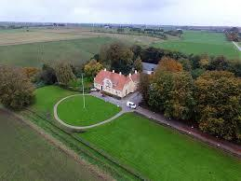

***I år går turen til Nanna og Jeppe Aakjærs kunstnerhjem - Jenle - smukt beliggende nær Astrup Vig på Salling.***

Efter vores oplæg om Aakjær fra arrangement på Trekanten med “Mors Rok” den 20/5, har vi nok fået en større indsigt i Aakjærs liv og virke, som nu kan understøttes ved selvsyn på denne udflugt.

Vi indtager vanen tro en “kop buskaffe med et rundstykke” et naturskønt sted på vejen ud,

og ved ankomsten til Jenle bliver vi taget imod af vores guide, som giver en kort introduktion om Jenle til alle.

Herefter deles vi op i hold, som dels på skift udforsker stedet og alle dets særlige steder og dels får en mere grundig introduktion til Jeppe Aakjærs arbejdsværelse og stuehuset, som netop i foråret 2025 står smukt efter at have været lukket længe på grund af en omfattende renovering.

På et tidspunkt i dette forløb (ca kl. 13.00) mødes vi alle til en “Jenlefrokost” (smørrebrød) og lidt til at smøre halsen med, før programmet fortsætter.

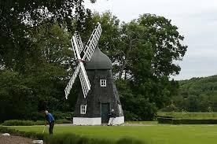

Når alle er blevet fyldt med indtryk af det smukke landskab, Digterruten, Møllen med Nanna Aakjærs flotte træskærearbejder mm, slutter vi turen med kaffe og Jenlekringle..

Måske får nogen lyst til at melde sig ind i Aakjærs litteraturselskab, som er et af Europas største - eller nogen får måske lyst til at deltage i Jenlefesten eller opleve en aften med sang og fortælling? 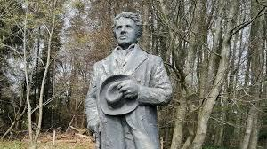

Vel mødt til en dejlig dag i smukke omgivelser.

**Praktiske oplysninger:**

* Pris: 300 kroner som dækker buskørsel/ buskaffe, entre og fortælling, frokost med en genstand samt kaffe med Jenlekringle.
* Betaling = tilmelding i perioden fra 21/5 til 4/6
* Benyt: Mobilpay 30830 eller Konto: 0400 4025 050 334 – husk at oplyse navn
* Afgang fra Bouet v. Kvickly kl. 9.00 Retur **ca.** 18.00
* Afgang fra AKKC´s P-plads kl. 9.15 Retur **ca.** 17.45